Jurnal Praktikum Pekan 08
Implementasi MVC dengan CodeIgniter 3
Pemrograman Web


Oleh :
Nama : Ryandi Agung Mazhendra
Nim : 707012500024
Kelas:49-04

Tujuan Praktikum
Tujuan dari praktikum ini adalah untuk memahami konsep framework dalam pengembangan aplikasi web, memahami arsitektur Model-View-Controller (MVC), serta mampu mengimplementasikan aplikasi web sederhana menggunakan CodeIgniter 3 dengan fitur CRUD, autentikasi login, dan upload file.
Alat dan Bahan
1. Laptop/PC
2. XAMPP
3. PHP versi 7.x
4. Database MySQL
5. Code Editor (Visual Studio Code)
6. Browser (Google Chrome)
7. Framework CodeIgniter 3
Langkah Praktikum
1. Mengunduh dan menginstal CodeIgniter 3.
2. Mengkonfigurasi database pada file database.php.
3. Membuat database dan tabel sesuai kebutuhan aplikasi.
4. Membuat struktur MVC (Model, View, Controller).
5. Membuat fitur CRUD (Create, Read, Update, Delete).
6. Mengimplementasikan fitur upload file.
7. Menambahkan sistem login menggunakan session.
8. Menghubungkan semua komponen.

Hasil dan Dokumentasi
Program
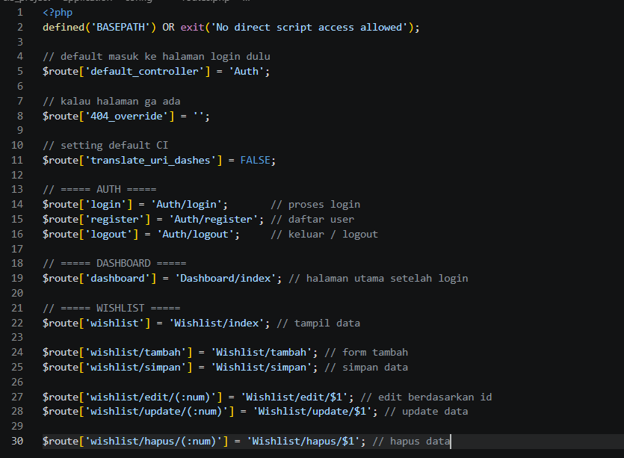
Routing(Config)

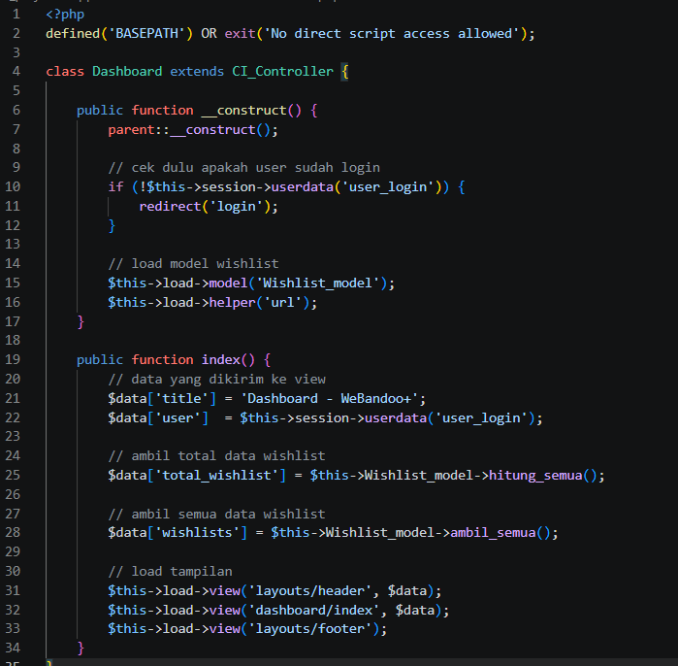
Database(Controller)
Controller Dashboard digunakan untuk menampilkan halaman utama setelah user login. Pada bagian ini dilakukan pengecekan session untuk memastikan user sudah login. Data yang ditampilkan meliputi total wishlist serta daftar data wishlist yang diambil dari model.

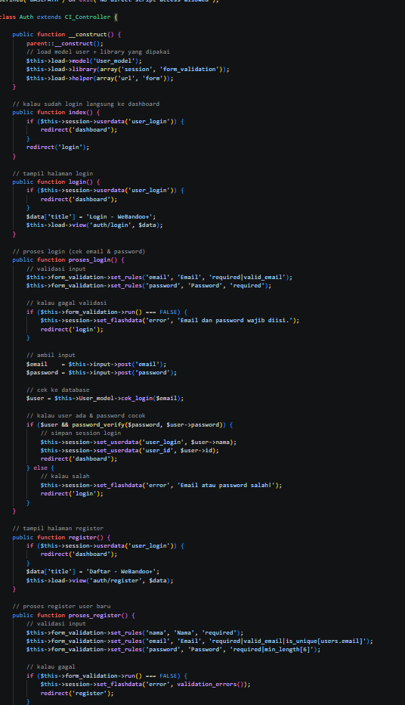
Auth(Controller)
Controller Auth digunakan untuk mengelola proses autentikasi user seperti login, register, dan logout. Pada bagian ini dilakukan validasi input, pengecekan data user ke database, serta penggunaan session untuk menyimpan status login. Selain itu, password diamankan menggunakan enkripsi (hash) agar lebih aman.

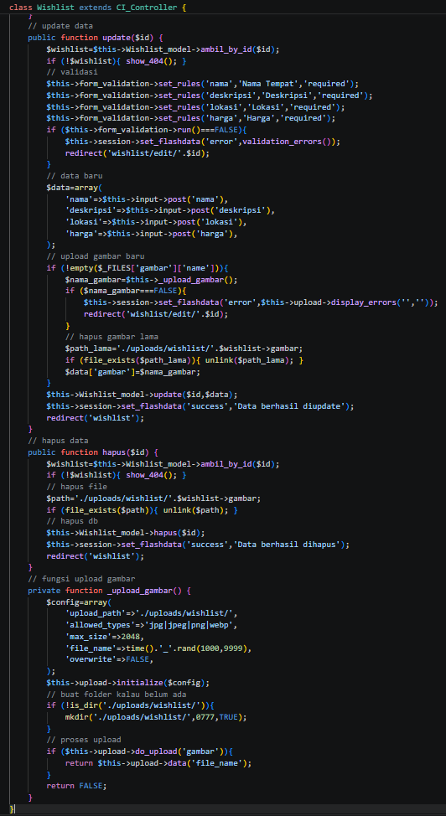
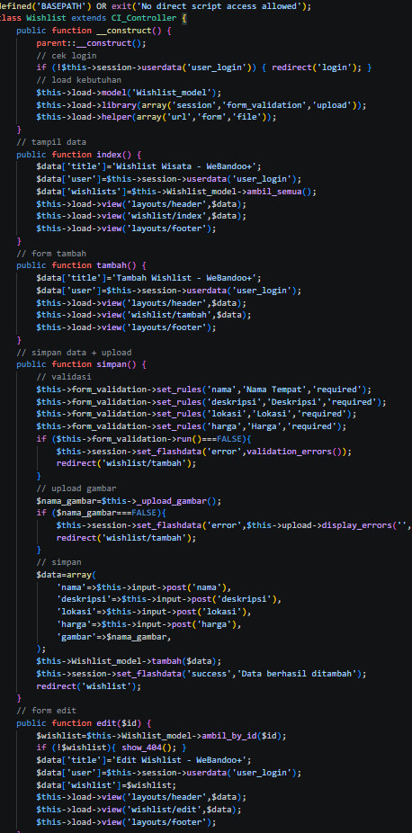
Whistlist(Controller)

Controller Wishlist digunakan untuk mengelola data wishlist wisata dengan konsep CRUD (Create, Read, Update, Delete). Selain itu, controller ini juga menangani proses upload gambar, penyimpanan data ke database, serta penghapusan file gambar ketika data dihapus atau diperbarui.

Folder view
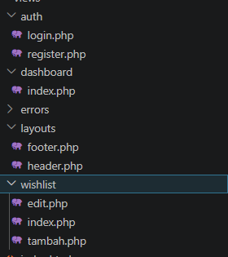
Pada bagian view, file tampilan dipisahkan ke beberapa folder supaya lebih rapi dan mudah dikelola, dimana folder auth berisi halaman yang berhubungan dengan user seperti login.php untuk masuk ke sistem dan register.php untuk pendaftaran akun baru, kemudian folder dashboard berisi index.php yang digunakan sebagai halaman utama setelah user berhasil login, selanjutnya folder layouts digunakan untuk menyimpan bagian tampilan yang dipakai berulang seperti header.php untuk bagian atas (navbar) dan footer.php untuk bagian bawah halaman, sedangkan folder wishlist berisi halaman yang digunakan untuk mengelola data wishlist seperti index.php untuk menampilkan data, tambah.php untuk menambahkan data, dan edit.php untuk mengubah data yang sudah ada, sehingga dengan pembagian ini tampilan menjadi lebih terstruktur dan sesuai dengan konsep MVC.

Output Program
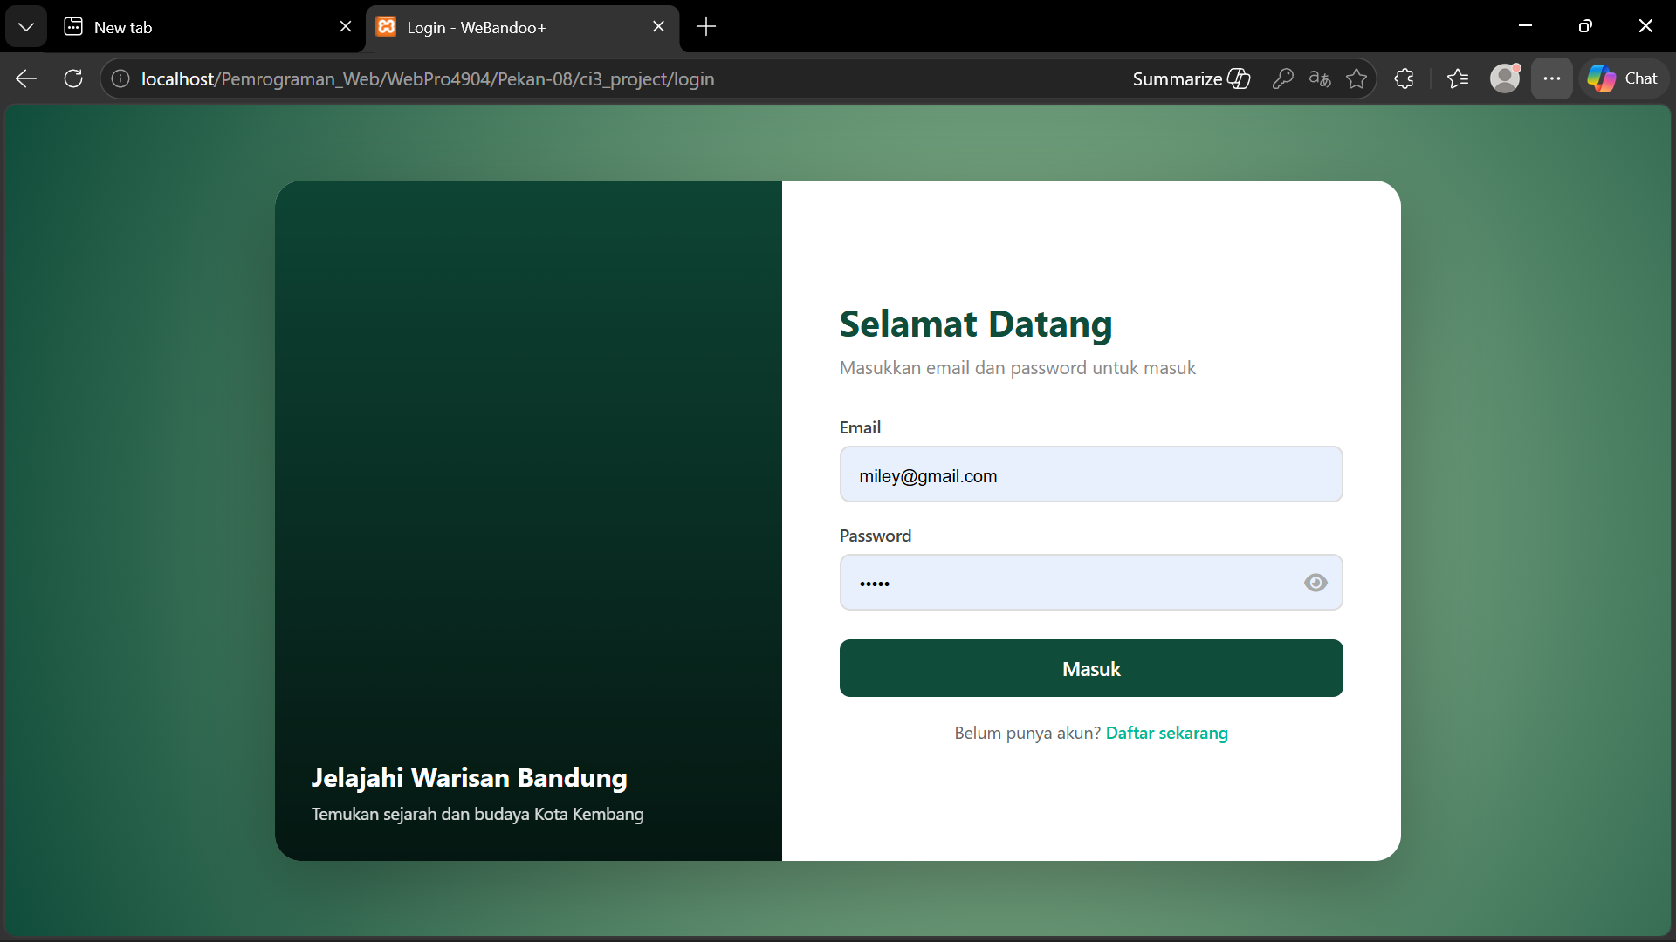
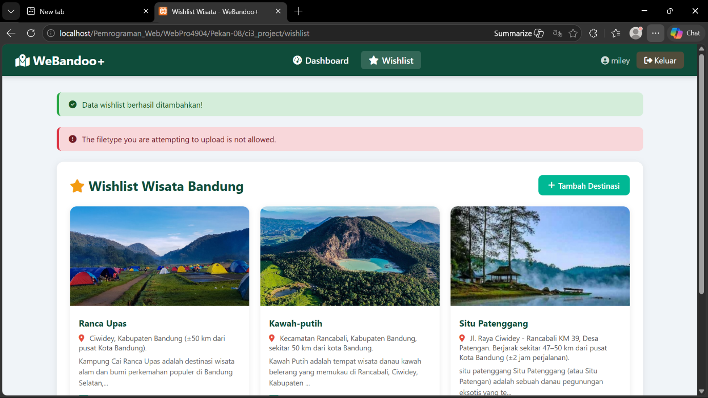

Kesimpulan
Pada praktikum ini, dapat disimpulkan bahwa pembuatan aplikasi web menggunakan framework CodeIgniter dengan konsep MVC dapat membantu dalam mengorganisir kode program menjadi lebih rapi dan terstruktur. Fitur yang dibuat meliputi sistem login, dashboard, serta pengelolaan data wishlist menggunakan operasi CRUD (Create, Read, Update, Delete). Selain itu, ditambahkan juga fitur upload gambar untuk melengkapi data yang disimpan. Dengan adanya pembagian antara model, view, dan controller, proses pengembangan menjadi lebih mudah dipahami dan dikelola, sehingga aplikasi dapat berjalan dengan baik sesuai dengan yang diharapkan.

